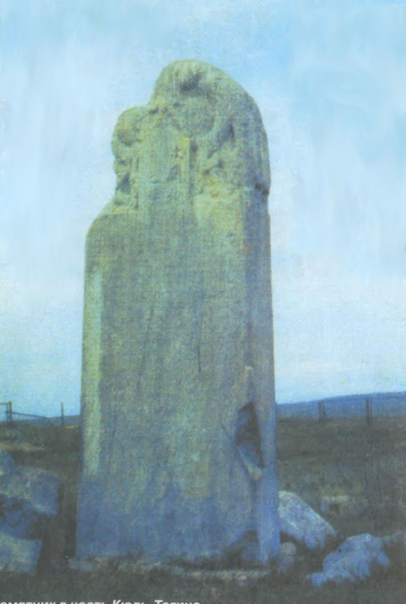

Игътибар белән фоторәсемне карагыз. Сездә ул нинди фикерләр, хисләр уята? Уйларыгызны үзегез теләгән жанрда (шигырь, хикәя, эссе, нәсер, очерк, мәкалә һ.б.) сурәтләп бирегез. Иҗади эшегезгә исем куегыз.
Электрон текстка таләпләр: Интервал 1,5, полялар бөтен яктан да 2 см., шрифт 14 Times New Roman, сызык белән дефисны бутамаска, сүзләр арасында 1 күчеш, формат аша кызыл юл 1,25 см. Иҗади эшнең күләме 3 биттән артмаска тиеш.

